BOLETÍN NO. 3
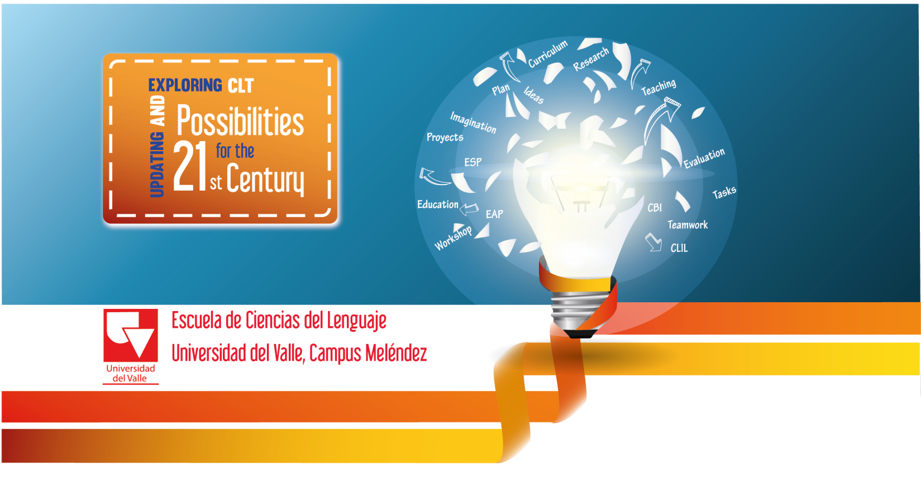
Cordial saludo a la comunidad académica dedicada a la enseñanza del inglés.
En este tercer boletín del evento “Universidad del Valle Regional ELT Conference – Updating and Exploring CLT Possibilities for the 21st Century”, queremos compartir con ustedes información reciente sobre el desarrollo del evento que pueden ser de su interés.
Les recordamos que la fecha del evento fue postergada para el 25 y 26 de octubre, debido a las dificultades de orden público tanto en las regiones como en las universidades.
Nos complace anunciarles que ya tenemos un programa académico de alta calidad para nuestro evento; además de los cuatro plenaristas confirmados (Dra. Adriana González, de la Universidad de Antioquia; Dra. Anne Marie de Mejía, de la Universidad de los Andes; Dr. Álvaro Quintero Polo, de la Universidad Distrital de Bogotá y la Magister Daniela Debacco, consultora de la editorial Richmond), tenemos 26 presentaciones, repartidas entre talleres, ponencias y presentaciones de carteles (poster sessions).
Daniela Debacco nos ofrecerá la plenaria Culture as the fifth language skill; el título de la plenaria de Adriana González es Have we been displaced? Or have we given up? The weakened role of teachers and teacher educators in the design and implementation of English language education policies; Alvaro Quintero nos compartirá sus reflexiones en su presentación titulada “Revisiting the “communicative” in the teaching of academic literacy. Finalmente, Anne Marie de Mejía disertará sobre lo comunicativo en su plenaria Communicative Language Teaching and Learning: Is it time to revalue a monolingual approach?
Las editoriales Oxford University Press y Richmond patrocinan la participación de dos de las plenarias y un taller cada una.
Animamos a toda la comunidad académica a aprovechar las extensiones de fechas para inscripción temprana, así como los descuentos para grupos como se muestra a continuación:
Profesores Universitarios: $140.000
Profesores de Colegio: $110.000
Grupos de 5 o más profesores del mismo colegio: $100.000 por persona
Egresados de Univalle: $100.000
Estudiantes: $ 80.000
Grupos de 5 o más estudiantes: $70.000 por persona

Les recordamos que el pago de la inscripción se puede hacer en cualquier sucursal del Banco de Bogotá a nivel nacional, diligenciando el formato de Sistema Nacional de Recaudos Comprobante de Pago Universal Individual. Para diligenciar el formulario, tenga en cuenta:

Tipo de Cuenta: Cuenta corriente No. 48493164-7
Nombre del Convenio: Univalle
Referencia 1: código único de recaudo 026-439023
Referencia 2: número de cédula de la persona que asistirá al evento
Datos del depositante: Nombre y número telefónico
Por favor, haga su inscripción, de ser posible, antes del 1 de octubre, para facilitar aspectos logísticos. Gracias.
Continuaremos enviando información actualizada sobre el evento a través de boletines informativos electrónicos. Estaremos complacidos de atender sus inquietudes y solicitudes, así que no dude en contactarnos a los correo:
encuentroregional.ecl@correounivalle.edu.co o
encuentro.regional.univalle@gmail.com
Cordialmente,

Rosalba Cárdenas Ramos Comité de Comunicaciones
Coordinadora general
Universidad del Valle Regional ELT Conference

